Слайд 1

Добрый день, уважаемые коллеги, предлагаю вашему вниманию мастер-класс «Использование многофункциональной ширмы для развития звуковой культуры речи»

Слайд 2

Свой мастер-класс начну с высказывания Даниила Борисовича Эльконина: «От того, как ребенку будет открыта звуковая действительность языка, строение звуковой формы слова, зависит не только усвоение грамоты, но и все последующее усвоения языка – грамматики и связанной с ней орфографии»

На этапе завершения дошкольного возраста целевые ориентиры Федерального государственного образовательного стандарта дошкольного образования предполагают, что ребёнок достаточно хорошо владеет устной речью, может использовать речь для выражения своих мыслей, чувств и желаний.

Слайд 3

Речь – это самое главное достижение человека.

Наиболее полно понятие звуковой культуры речи, раскрываются в работах, А. М. Бородич, А. И. Максакова, О.И.Соловьевой, Ф.А. Сохина М. Ф. Фомичевой и других ученых.

Звуковая культура речи детей дошкольного возраста – это владение культурой речепроизношения, которая включает в себя фонетическую и орфоэпическую правильность речи, ее выразительность, четкую дикцию, а также умение пользоваться двигательными средствами выразительности, элементами культуры речевого общения, речевым слухом.

Таким образом, звуковая культура речи ребенка сводится не только к развитию навыков корректного произношения звуков, но и решению множества важных задач.

Чтобы сделать процесс обучения и развития ребёнка увлекательным, было разработано методическое пособие – многофункциональная ширма,

обладающая широкими игровыми возможностями, позволяющими включать её в дидактические игры на развитие связной речи, грамматического строя речи, а также на развитие звуковой культуры речи.

Для развития звуковой культуры речи существует много игр и упражнений. С некоторыми из них я вас познакомлю на примере использования многофункциональной ширмы.

Сейчас я приглашаю помощников.

Слайд 4

Работа по развитию речевого слуха включает в себя развитие всех его компонентов: звуковысотного слуха, слухового внимания, фонематического слуха, восприятия темпа и ритма речи.

Работая с детьми старшего дошкольного возраста большое внимание уделею развитию фонематического слуха.

Предлагаю поиграть в игру «Подбери рифму»

Слайд 5

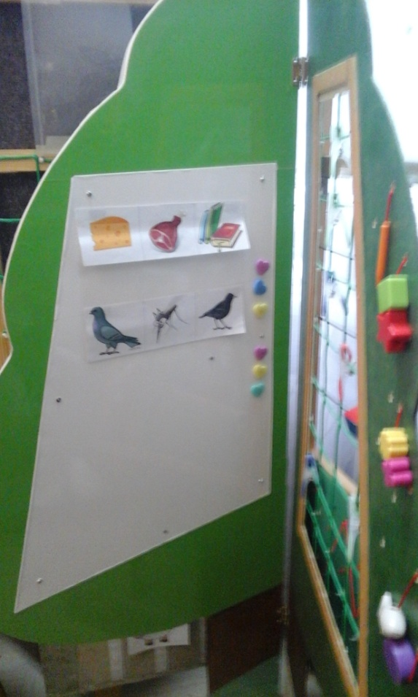 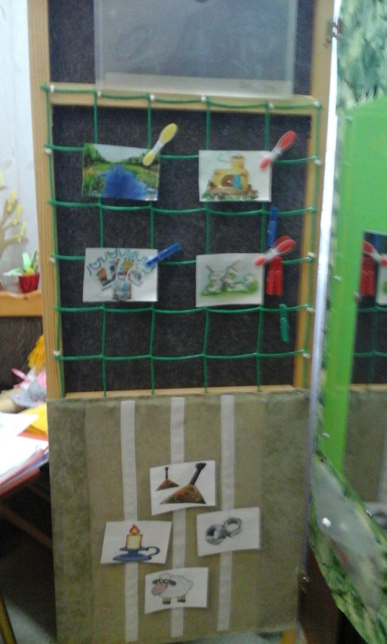

Перед вами три картинки, но только одна подходит для нашего стихотворения, послушайтеи подскажите нужное слово.

Построен новенький ***дворец****,*

Под крышей в нём живёт …(голубь, комар, ***скворец***)

Говорила мышка мышке:  
— До чего люблю я...  
(сыр, мясо, книжки)

Можно предложить второй вариант этой игры:

Мне прислали свои стихи Незнайка. В них есть слова, требующие замены, послушайте внимательно:

*Здесь хорошее местечко –*

*протекает мимо печка. (речка)*

*(Не печка, а речка)*

*Ой! - кричат вокруг хозяйки –*

*в огород забрались майки. (зайки)*

*(Не майки, а зайки)*

Способность правильно слышать и воспроизводить ритмический рисунок поможет игра «Ритм»

Предлагаю поиграть всем вместе.

Перед нами большие и маленькие прямоугольники. Маленький прямоугольник будет обозначать: хлопнуть в ладоши, а большой: топнуть ногой.

Готовы? Начинаем!

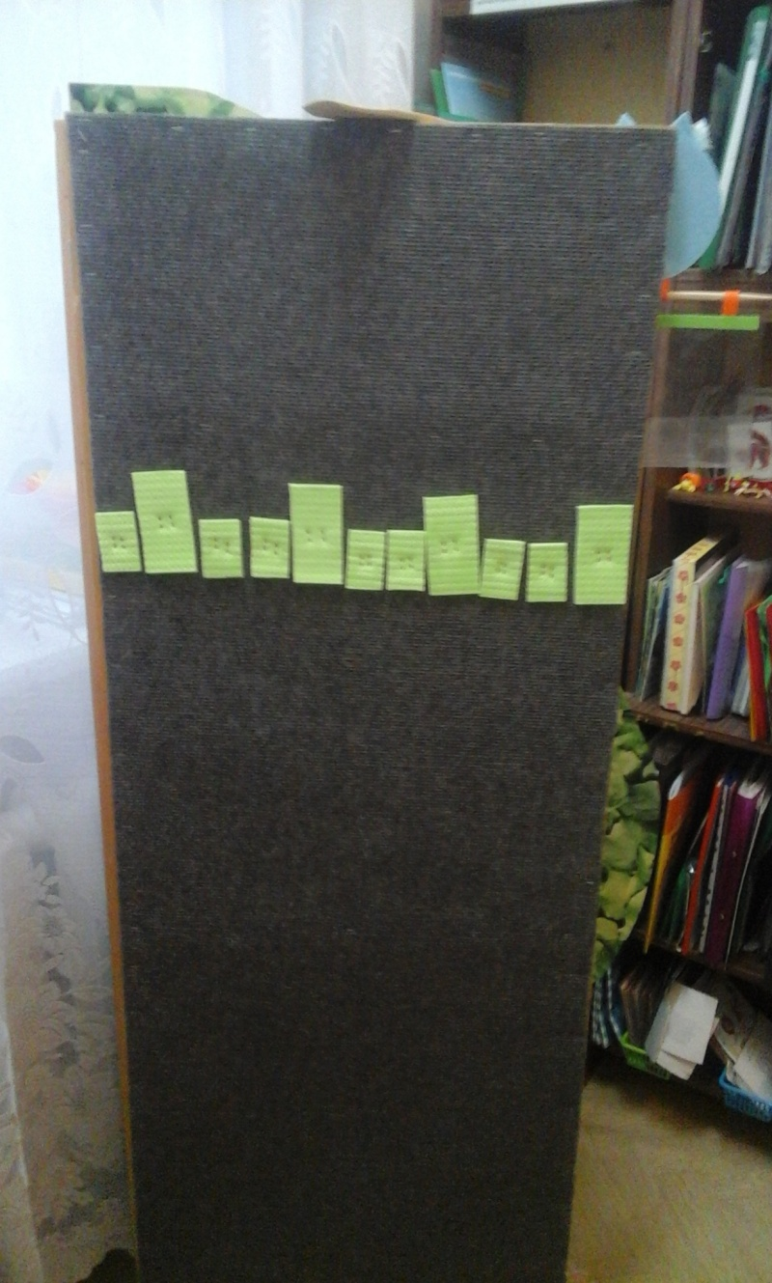

Можно добавить игровой момент по типу игры «Угадай мелодию»

Мы повторим ритм с серий слогов ТА. Готовы?

Какую песню это вам напоминает? («Калинка-малинка»)

Слайд 6

Развивая произносительную сторону речи, большое внимание следует уделять развитию речевого дыхания. Вырабатывать свободный, плавный, удлиненный выдох нам помогают специальные игровые упражнения.

Слайд 7

Хочу представить дыхательные тренажеры, которые можно легко убрать, а также менять съемный материал.

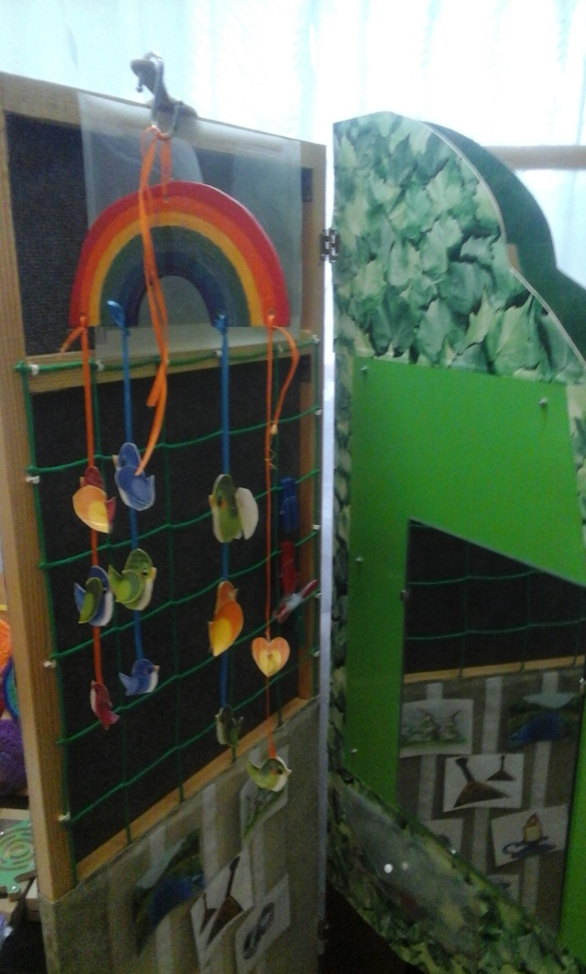 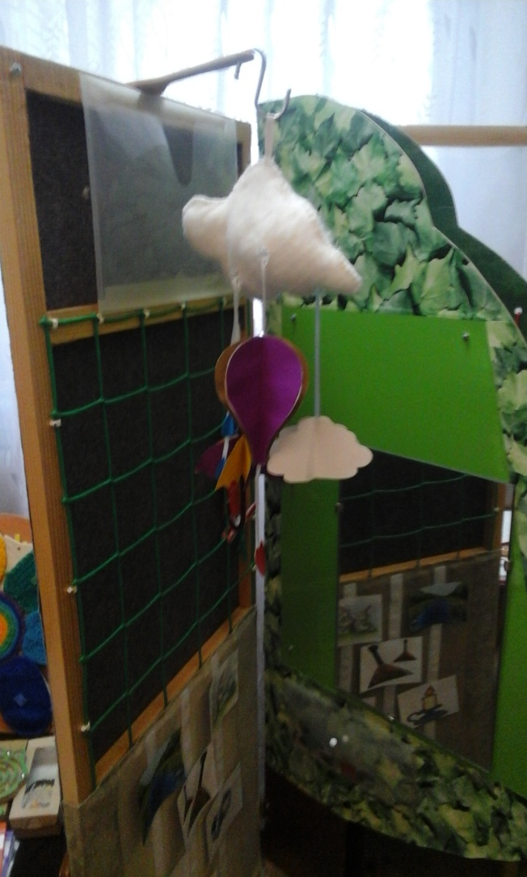

Слайд 8

Ещё одним аспектом формирования произносительной стороны речи является развитие голосового аппарата. Посредством голосового аппарата издаются звуки, различные по высоте, силе и тембру.

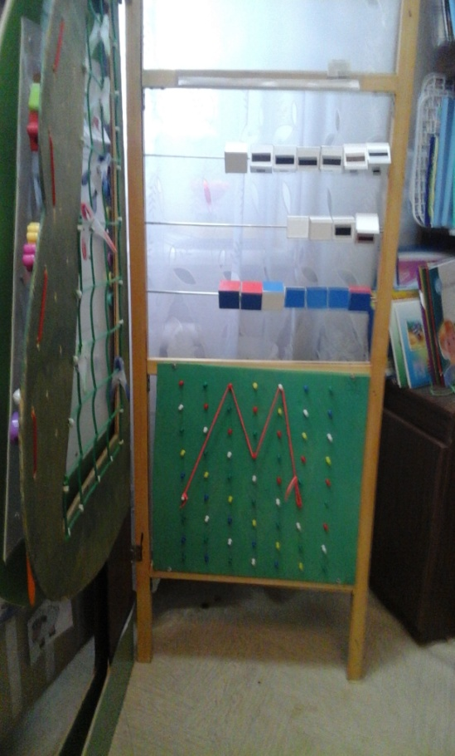

Следующая игра «Альпинист», направлена на развитие высоты голоса Людмила, представь, что ты альпинист, перед тобой горы. Ты сама можешь проложить свой маршрут. Какой сложный маршрут, и поднимаешься, и спускаешься. Предлагаю пройти маршрут со слогом РА.

Развивать умение детей изменять голос по силе нам поможет игра «Дартс».

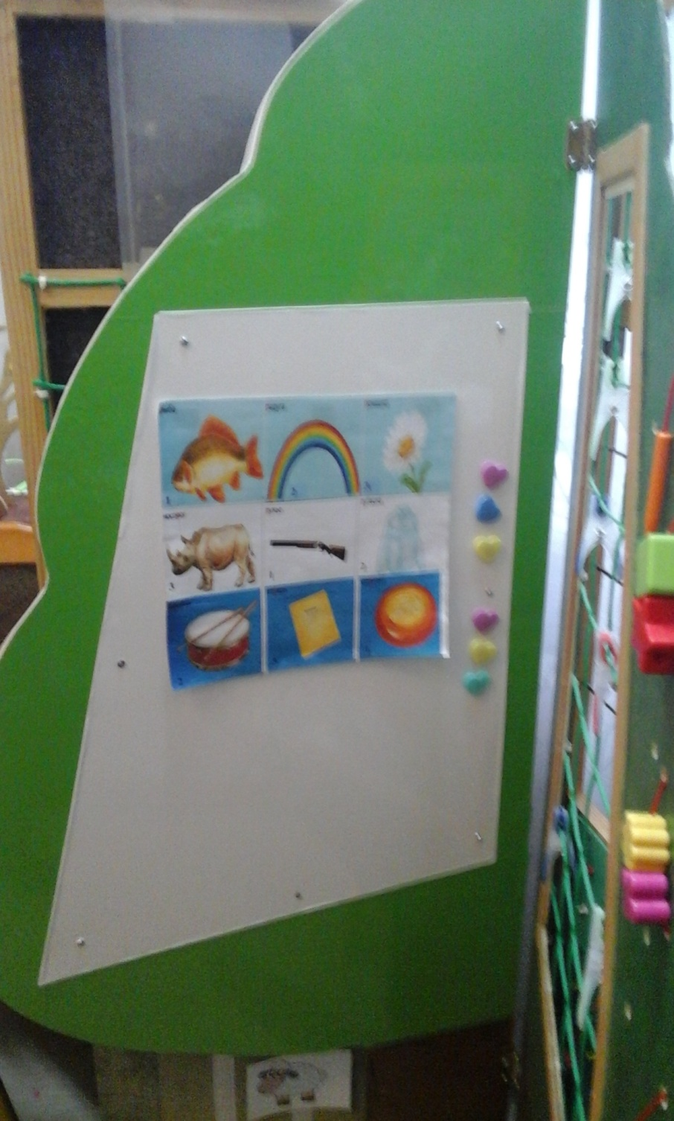

Перед нами игровой поле с различными фонами – это подсказка, насколько громко должно прозвучать слово: белый фон – тихо, голубой –обычным голосом, а синий – громко. Под каждой картинкой есть цифра, которая обозначает сколько раз нужно произнести это слово.

Закрыв глаза, можно попасть в любую картинку. Попробуем?

(У меня «радуга», я скажу обычным голосом 2 раза.)

Таня, пожалуйста. ( У меня «тетрадь», я скажу громко 3 раза)

Аналогично можно провести игру на изменение темпа речи (медленно, средне, и быстро)

Слайд: 9

Интонация – это сложный комплекс всех выразительных средств речи включающий:

мелодику, темп, ритм, фразовое и логическое ударение, тембр речи.

Говоря с детьми о логическом ударении надо отметить, что под ним подразумевается выделении отдельных слов во фразах, определяющих её смысл и выразительность. Дошкольникам объясняю, что те слова, которые считаются особо важными, произносят громко или тихо, быстро или растянуто.

При восприятии на слух слов-носителей логического ударения очень важно привлечь внимание детей к смыслу каждой фразы и организовать её анализ и оценку.

С помощью игры "Слушай, думай, называй" у детей формируются навыки восприятия логического ударения.

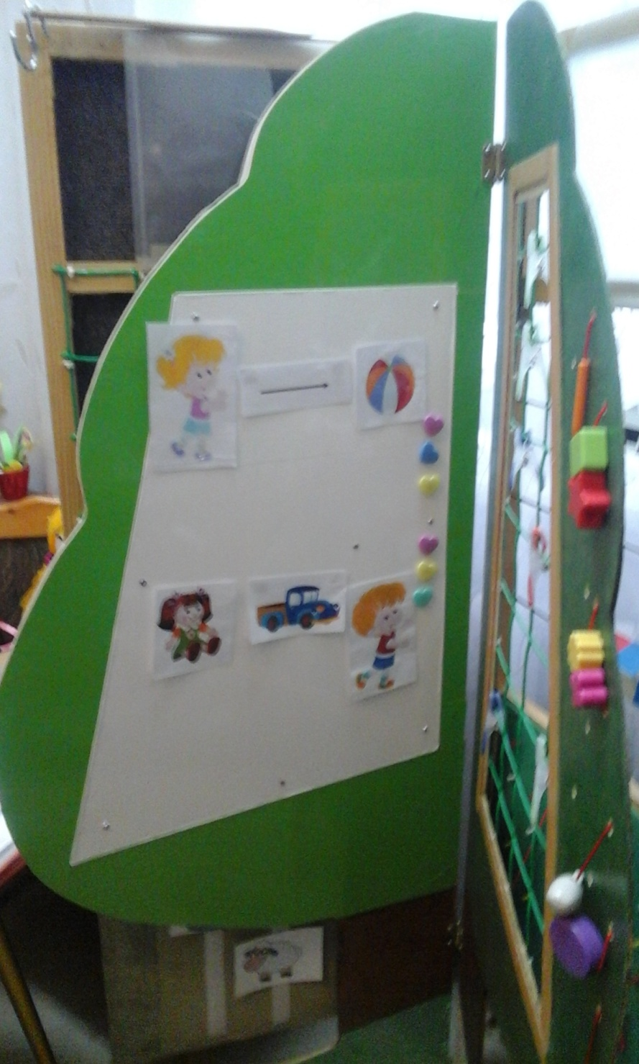

Послушайте, какое предложение я произнесу: «Девочка играет в мяч».

Выложите модель данного предложения.

Послушайте, еще раз как я произнесу это предложение: «**Девочка** играет в мяч».

- Какое слово я выделила самое важное? (Девочка. Можно над картинкой «девочка» прикрепить магнитик в виде звёздочки ). Что я сообщила вам? (что именно девочка, а не мальчик играет в мяч).

- Послушайте, как скажу теперь: «Девочка **играет** в мяч». Что я уточнила? (Что девочка играет, а не спит) (выделение слова магнитом)

Как я произнесла важное по смыслу слово? (ВЫ сказали громко). Да, еще можно сказать тихо, а ещё растянуто, вот так: «Девочка играет в **м-я-яч**»

Что я теперь уточнила? (Выделение слова магнитом) (Что именно в мяч, а не с куклой играет девочка). Как я выделила важное слово? (произнесли его растянуто.)

А как ещё можно выделить? (Произнести его громко)

Формируя навыки восприятия тембра следует начинаю со знакомства детей с двумя контрастными окрасками голоса: радостной и грустной. Это впоследствии станет основой для введения менее контрастных по тембру эмоциональных проявлений: гнева, удивления, испуга и др.

Детям уточняются звуковые средства выражения интонаций, например: «Когда мы что-то сообщаем, мы говорим спокойно, не изменяя голос. Спрашивая в конце предложения, мы повышаем голос. Когда мы восклицаем, то голос резко повышается»

При этом в качестве наглядного материала можно использовать пиктограммы с различными эмоциями, в качестве речевого материала - тексты и фразы.

Предлагаю поиграть в игру "Угадай-ка"  
Перед нами мнемотаблица скороговорки: «Рома Маше нарвал ромашек.»

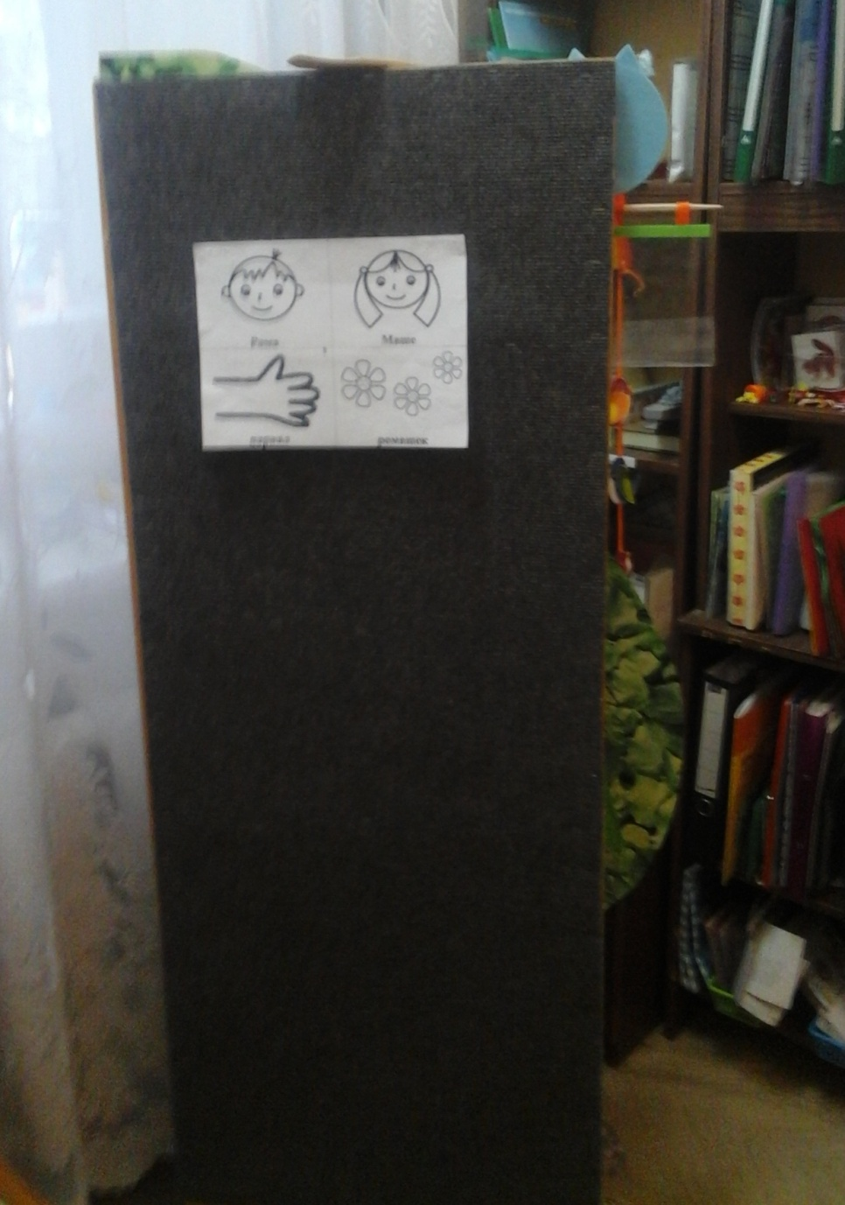

У меня в руках пиктограммы с различными эмоциями. Я их перемешиваю, а участник, в любой момент можете сказать стоп. Произнесите скороговорку с выпавшей эмоцией, а вы, уважаемые коллеги должны угадать, что это за эмоция. Пожалуйста.

Что это за эмоция? (карточка прикрепляется к ширме)

А сейчас я вас попрошу всех вместе радостно произнести эту скороговорку.

Я постаралась продемонстрировать игры на развитие звуковой культуры речи с использованием пособия – многофункциональная ширма.

Если для вас информация была интересной, актуальной и вы будете использовать её в работе, предлагаю прикрепить ромашки на ширму.

А мне остаётся только поблагодарить зал за внимание, а участников за работу.

Слайд 10.

-Вы прекрасно потрудились, будьте всегда здоровы!